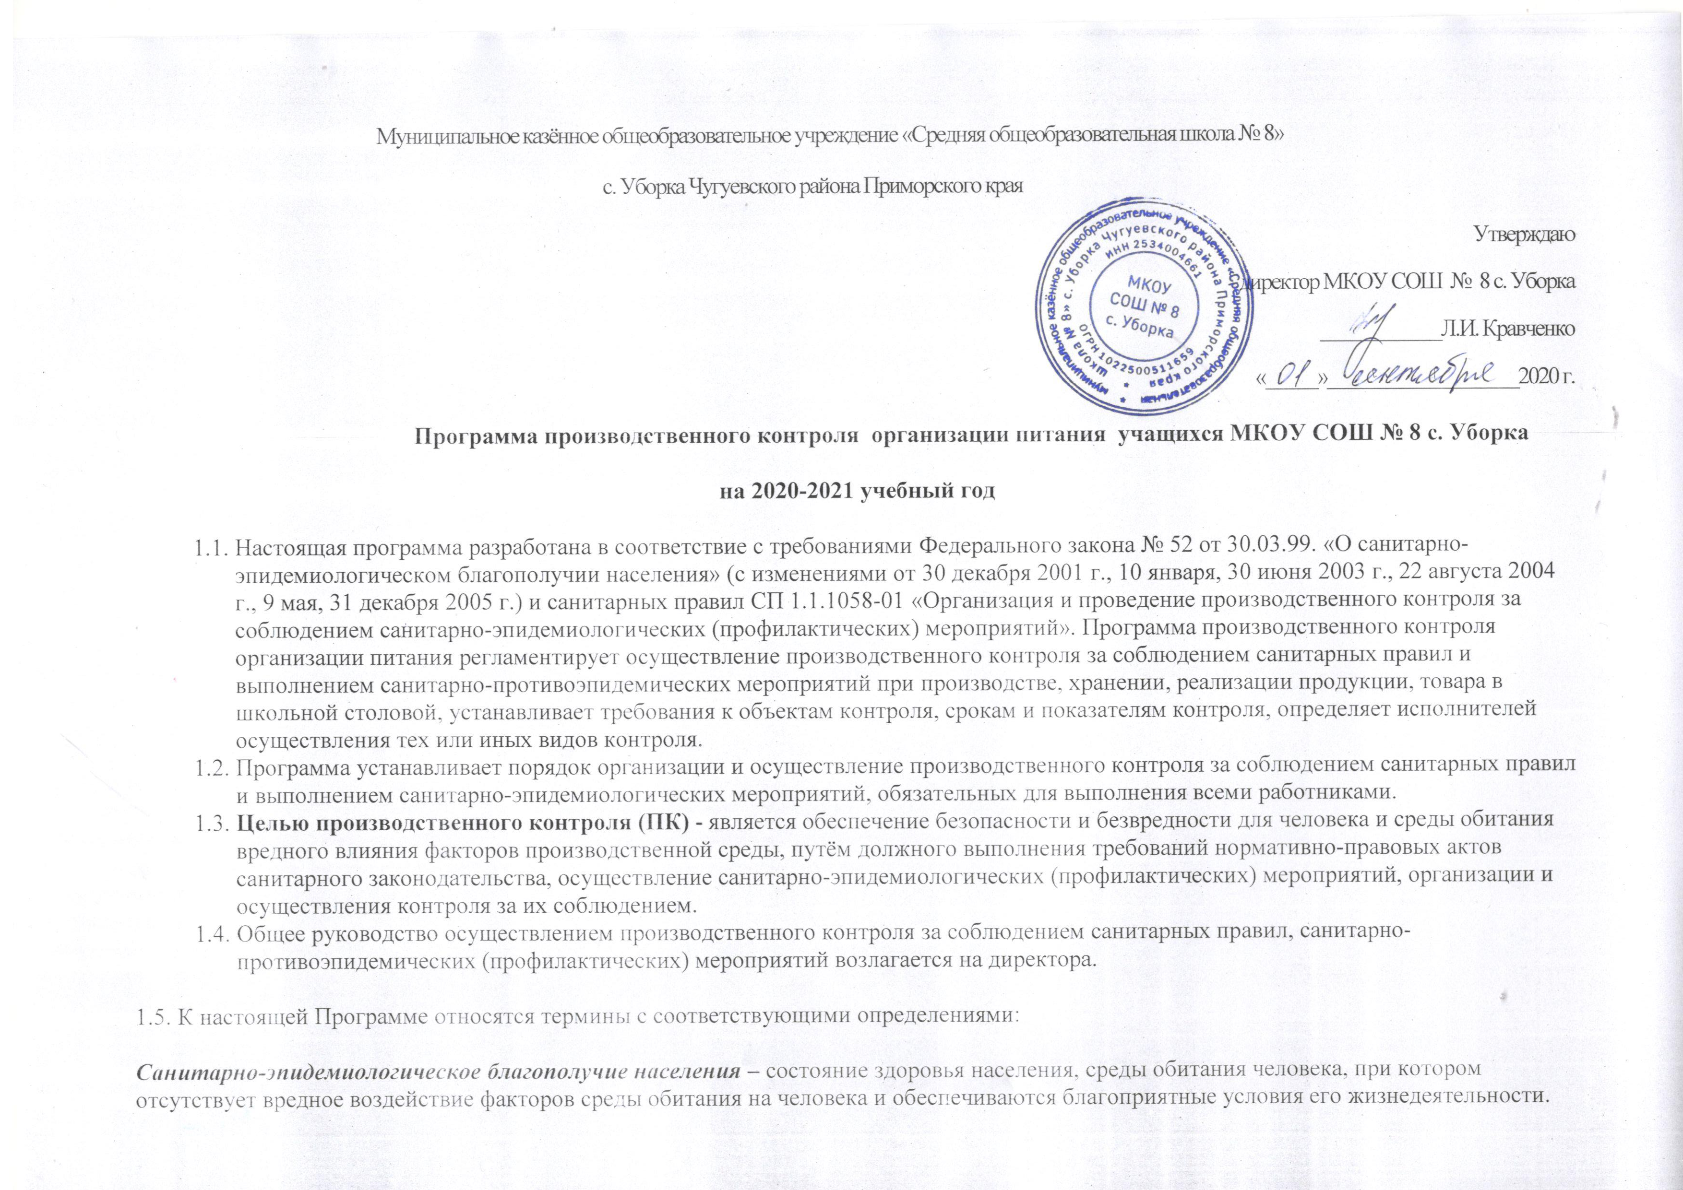
Среда обитания – совокупность объектов, явлений и факторов окружающей (естественной и искусственной) среды, определяющая условия жизнедеятельности человека.
Факторы среды обитания - биологические (вирусы, бактерии, паразиты и др.), химические и физические (шум, вибрация, ультразвук, инфразвук, ионизирующее, неионизирующее), социальные (питание, водоснабжение, условия труда, быта и отдыха), которые могут оказывать воздействие на человека и на состояние здоровья будущих поколений.
Вредные воздействия на человека – воздействие факторов среды обитания создающее угрозу жизни и здоровью будущих поколений.
Благоприятные условия жизнедеятельности человека – состояние среды обитания, при котором отсутствует вредное воздействие её факторов на человека и имеются возможности для восстановления нарушенных функций организма человека.
Безопасные условия для человека – состояние среды обитания, при котором отсутствует вероятность вредного воздействия ее факторов на человека.
Санитарно-эпидемиологическая обстановка - состояние здоровья населения и среды обитания на определённой территории в конкретно указанное время.
Гигиенический норматив – установленное исследованиями допустимое максимальное или минимальное количественное или качественное значение показателя, характеризующее тот или иной фактор среды обитания с позиции его безопасности и безвредности для человека.
Государственные санитарно-эпидемиологические правила и нормативы (далее санитарные правила) - нормативные акты, устанавливающие санитарно-эпидемиологические требования, несоблюдение которых создает угрозу жизни и здоровью человека, а также угрозу возникновения и распространения заболеваний.
Санитарно-эпидемиологические (профилактические) мероприятия – организационные, административные, инженерно-технические, медико-санитарные, ветеринарные и иные меры, направленные на устранение или на уменьшение вредного воздействия на человека факторов среды обитания, предотвращения возникновения и распространения инфекционных и неинфекционных заболеваний (отравлений) и их ликвидации.
Профессиональные заболевания – заболевания человека, возникновение которых решающая роль принадлежит воздействию неблагоприятных факторов производственной среды и трудового процесса.
Инфекционные заболевания – инфекционные заболевания человека, возникновение и распространение которых, обусловлены воздействием на человека биологических факторов среды обитания (возбудителей инфекционных заболеваний) и возможностью передачи болезни от заболевшего человека, животного к здоровому человеку. Инфекционные заболевания представляют опасность для окружающих и характеризуются тяжелым течением, высоким уровнем смертности, распространением среди населения (эпидемии).
Массовые не инфекционные заболевания (отравления) – заболевания человека, возникновение которых обусловлено воздействие неблагоприятных физических, и (или) химических и (или) социальных факторов среды обитания.
2. Функции ответственного за осуществление производственного контроля
4.1. Оказывать помощь в проведении контроля по соблюдению работниками и специалистами требований санитарных правил.
4.2. Принимать участие в разработке санитарно-противоэпидемических мероприятий.
4.3. Иметь в наличии санитарные правила и др. документы согласно перечню (п.6).
4.4. Оформлять всю необходимую документацию по производственному контролю и отвечать за ее сохранность.
4.5. Принимать участие в проведении проверок по соблюдению санитарных правил, при необходимости оформлять предписания для отдельных подразделений учреждения.
4.6. Контролировать критерии безопасности и безвредности условий обучения и воспитания и условий работ с источниками физических и химических факторов воздействия на человека.
4.7. Информировать Федеральную службу по надзору в сфере защиты прав потребителей и благополучия человека по Приморскому краю о мерах, принятых по устранению нарушений санитарных правил.
4.8. Поддерживать связь с медицинскими учреждениями по вопросам прохождения обучающимися и работниками учреждения обязательных медицинских осмотров.
4.9. Контролировать выполнение предписаний Федеральной службы по надзору в сфере защиты прав потребителей и благополучия человека по Приморскому краю и своевременно отчитываться в их выполнении.
Объекты производственного контроля:
здоровье детей, пищевые продукты и продовольственное сырье, готовая кулинарная продукция, пищеблок, режим питания, организация питьевого режима, условия транспортировки, контроль суточной пробы, соблюдение санитарных правил технологического процесса, хранение продуктов, условия труда, персонал, кухонный инвентарь, контроль за отходами.
Предмет производственного контроля: соблюдение санитарных правил и их выполнение.
Формы производственного контроля: визуальный; лабораторно-инструментальный; документальный.
Условия для проведения производственного контроля: наличие санитарных правил, отчетность (акт проверки, справка, запись в журнале).
Этапы производственного контроля: входной; технологический (поэтапный); выходной.
Характеристика условий размещения объекта питания ОУ
Название объекта | Школьная столовая
Адрес | 692610, Приморский край, Чугуевский район, С. Уборка, ул. Советская, 29.
ФИО руководителя школы | Кравченко Людмила Ильинична
ФИО зав.столовой | Гусева Галина Александровна
Бракеражная комиссия (приказ, состав) | Приказ № 23-А от 02.09.2019г. (Щукина Самира Рауфовна, Гулидова Валентина Николаевна, Дьячкова Анна Викторовна.)
Размещение объекта | Столовая размещена в школьном здании
Холодное водоснабжение | Оборудован трубчатый колодец, от него выполнена разводка воды в кухню
Горячее водоснабжение | Установлен 1 водонагреватель.
Отопление | Автономное
Вентиляция | Естественная, приточно-вытяжная
Освещение | Комбинированное
Набор производственных и вспомогательных помещений | Пищеблок: обеденный зал на 80 посадочных мест, кухня, продуктовый склад,
Доставка продуктов | Автотранспорт поставщика (санитарный паспорт имеется)
Контролируется:
Микробиологические показатели качества и безопасности продуктов, готовых блюд, воды.
Полнота и правильность ведения и оформления соответственной документации на пищеблоке.
Качество мытья посуды.
Условия и сроки хранения продуктов.
Исправность холодильного и технологического оборудования.
Контроль личной гигиены и своевременное прохождение необходимых осмотров.
Дезинфицирующие мероприятия.
Санитарное состояние столовой.
Нормативно-методическая документация:
- Федеральный Закон от 26 12 2008 № 294 -ФЗ “ О защите прав юридических лиц и индивидуальных предпринимателей при осуществлении государственного (надзора) и муниципального контроля“
- Закон РФ «Об образовании» в последней редакции;
- СанПиН 2.4.4.2599-10 "Гигиенические требования к устройству, содержанию и организации режима в оздоровительных учреждениях с дневным пребыванием детей в период каникул"
- Сан.ПиН 2.3.2.1324-03 «Условия, сроки хранения особо скоропортящихся продуктов».
- Сан.ПиН 2.1.4.1074-01 «Питьевая вода. Гигиенические требования к качеству воды централизованных систем питьевого водоснабжения. Контроль качества»(извлечение).
- Сан.ПиН 1.1.1058-01 « Организация и проведение производственного контроля за соблюдением санитарных правил и выполнением санитарно- противоэпидемических ( профилактических) мероприятий.»
- Санитарно-эпидемиологические правила и нормативы – СанПиН 2.4.2.2821-10
Функции по осуществлению производственного контроля возложены на: Гулидову Валентину Николаевну, заместителя директора по УВР

Список
работников столовой МКОУ СОШ № 8 с. Уборка
№ п/п | ФИО | Дата рождения | Должность | Стаж работы | Дата последнего медосмотра | Дата последнего гигиенического обучения
1. | Гусева Галина Александровна | 02.04.1957 | Зав. столовой | 34 года | Август 2020 | 23.11.2018
2. | Дьячкова Анна Викторовна | 16.05.1983 | Повар | 10 лет | Август 2020 | 23.11.2018
3. | Рогачевская Ирина Александровна | 28.01.1959 | Подсобный рабочий 0,5 ставки, калькулятор 0,25 | 20 | Август 2020 | 21.03.2019
Лицом, ответственным за осуществление производственного контроля осуществляются следующие мероприятия:
№  п/п | Наименование мероприятий | Периодичность | Исполнитель
1. | Проверка сроков прохождения сотрудниками гигиенической подготовки и медицинских осмотров. | перед открытием смены | Директор школы
2. | Проверка качества и своевременности уборки помещений, соблюдения режима дезинфекции, соблюдения правил личной гигиены. | ежедневно | Завхоз
5 | Контроль за соблюдением гигиенических требований к естественному и искусственному освещению, световому режиму помещений. | ежедневно | Директор школы
6 | Контроль за состоянием источников водоснабжения. | ежедневно | Завхоз
7 | Контроль за соблюдением гигиенических требований к воздушно-тепловому режиму, проветриванию помещений. | ежедневно | Завхоз
8 | Контроль за вывозом мусора | ежедневно | Завхоз
11 | Проверка качества поступающей на реализацию продукции- документальная, а также сроков и условий ее транспортировки, хранения и реализации. | ежедневно | Заведующая столовой
12 | Проверка температуры воздуха внутри холодильных камер, другого холодильного оборудования. | ежедневно | Заведующая столовой
13 | Контроль за соблюдением гигиенических требований при организации питания, выполнением натуральных норм продуктов. | 1 раз в 10 дней | Заведующая столовой
15 | Контроль за состоянием столовой и кухонной посуды и инвентаря, технологического и холодильного оборудования внутри производственных цехов, мытьем посуды и оборудования. | ежедневно | Заведующая столовой
17 | Контроль за приобретением моющих средств и уборочного инвентаря. |  | Завхоз
18 | Отбор суточной пробы на пищеблоке. Контроль за её хранением. | ежедневно | Заведующая столовой
19 | Контроль за технологией приготовления и качеством готовой пищи. Бракераж готовой пищи. | ежедневно  перед раздачей | Бракеражная комиссия
20 | Ежедневный осмотр персонала на гнойничковые заболевания. | ежедневно | Заведующая столовой
21 | Контроль за организацией питьевого режима | ежедневно | Бракеражная комиссия
25 | Контроль за соблюдением правил личной гигиены детьми и персоналом. | ежедневно | Бракеражная комиссия
26 | Контроль за обеспечением дезинфекционными средствами в достаточном количестве | ежедневно | Завхоз
План производственного контроля организации питания
№ п/п | Объект контроля |  | Периодичность контроля | Ответственный исполнитель | Учётно-отчётная документация
1 | 2 |  | 3 | 4 | 5
1. Входной контроль качества и безопасности поступающего на пищеблок продовольственного сырья и пищевых продуктов
1.1. | Документация поставщика на право поставок продовольствия . |  | При заключении договоров | Заведующая столовой | Договор
1.2. | Сопроводительная документация на пищевые продукты |  | Каждая поступающая партия | Заведующая столовой | Товарно-транспортные накладные.  Журнал бракеража сырой продукции
1.3. | Условия транспортировки |  | Каждая поступающая партия | Заведующая столовой | Акт (при выявлении нарушений условий транспортировки)
2. Контроль качества и безопасности выпускаемой готовой продукции
2.1. | Соответствие объема вырабатываемой продукции ассортиментному перечню и производственным мощностям пищеблока. |  | Ежемесячно | Заведующая столовой |  | Ассортиментный перечень вырабатываемой продукции, согласованный с Роспотребнадзором
2.2. | Качество готовой продукции |  | Ежемесячно | Заведующая столовой |  | Журнал бракеража готовой продукции.
2.3. | Суточная проба |  | Ежедневно | Заведующая столовой |  | Журнал бракеража готовой продукции.
- Контроль рациона питания учащихся, соблюдение санитарных правил в технологическом процессе

3.1. | Рацион питания |  | 1 раз в 10 дней | Комиссия по контролю за организацией и качеством питания |  | Примерное меню
3.2. | Наличие нормативно технической и технологической документации. |  | 1 раз в смену | Заведующая столовой |  | Сборник рецептур. Технологические и калькуляционные карты, ГОСТы.
3.3. | Первичная и кулинарная обработка продукции. |  | Каждая партия | Заведующая столовой |  | Сертификат соответствия и санитарно-эпидемиологическое заключение на пищеблок. Инструкции, журналы, графики.
3.4. | Тепловое технологическое оборудование |  | 1 раз в смену | Заведующая столовой |  | Журнал регистрации температуры теплового оборудования.
3.5. | Контроль достаточности тепловой обработки блюд. |  | Каждая партия | Заведующая столовой |  | Журнал бракеража готовой продукции.
3.6. | Контроль за потоками сырья, полуфабрикатов и готовой продукции, за потоками чистой и грязной. |  | Ежедневно | Заведующая столовой |  | Сертификат соответствия и санитарно-эпидемиологическое заключение на пищеблок.
4. Контроль за соблюдением условий и сроков хранения продуктов (сырья, полуфабрикатов и готовой кулинарной продукции)
4.1. | Помещение для хранения продуктов, соблюдение условий и сроков хранения продуктов. |  | Ежедневно | Комиссия по контролю за организацией и качеством питания. | Санитарный журнал пищеблока. Журнал температурного режима и относительной влажности.
4.2. | Холодильное оборудование (холодильные и морозильные камеры). |  | Ежедневно | Комиссия по контролю за организацией и качеством питания. | Журнал температурного режима и относительной влажности.
5. Контроль за условиями труда сотрудников и состоянием производственной среды пищеблоков
5.1. | Условия труда. Производственная среда пищеблоков. |  | Ежедневно | Комиссия по контролю за организацией и качеством питания. | Визуальный контроль
6. Контроль за состоянием помещений пищеблоков (производственных, складских, подсобных), инвентаря и оборудования
6.1. | Производственные, складские, подсобные помещения и оборудования в них. |  | Ежедневно | Завхоз | Визуальный контроль
6.2. | Инвентарь и оборудование пищеблока. |  | 1 раз в неделю. | Завхоз | Визуальный контроль
7. Контроль за выполнением санитарно-противоэпидемических мероприятий на пищеблоке
7.1. | Сотрудники пищеблоков |  | Ежедневно | Комиссия по контролю за организацией и качеством питания. | Медицинские книжки сотрудников.  Журнал осмотра на гнойничковые заболевания.
7.2. | Санитарно-противоэпидемический режим. |  | 1 раз в неделю | Комиссия по контролю за организацией и качеством питания. | Инструкции режима обработки оборудования инвентаря, тары, столовой посуды.
8. Контроль за контингентом питающихся, режимом питания и гигиеной приема пищи обучающихся
8.1. | Контингент питающихся детей | Ежедневно |  | Комиссия по контролю за организацией и качеством питания. | Приказ об организации питания обучающихся. Списки детей, нуждающихся в бесплатном питании. Документы, подтверждающие статус многодетной или социально незащищенной семьи.
8.2. | Режим питания | Ежедневно |  | Комиссия по контролю за организацией и качеством питания | График приема пищи.
8.3. | Гигиена приема пищи. | Ежедневно |  | Комиссия по контролю за организацией и качеством питания. | Акты по проверке организации питания школьной комиссии.
График проведения генеральной уборки столовой
№ | Мероприятия | Сроки
1 | Уборка столовой проводится после каждого приема пищи. | Ежедневно
2 | Уборка столов производится после приема пищи. Мытье столов с горячим мыльным раствором. | Ежедневно
3 | Мытье посуды осуществляется после приема пищи по схеме согласно сан. минимума. | Ежедневно
4 | Мочалки, щетки для мытья инвентаря обрабатываются после использования, согласно сан. правилам. | Ежедневно
5 | Остатки пищи обеззараживаются и удаляются. | Ежедневно
6 | Борьба с мухами и грызунами. | Постоянно
7 | Влажная уборка варочного зала и подсобных помещений. | Ежедневно
8 | Генеральная уборка помещений с мытьем окон. | 2 раза в месяц
Перечень форм учёта и отчётности, установленной действующим законодательством по вопросам, связанным с осуществлением производственного контроля:
- Журнал учёта результатов медицинских осмотров работников (приложение 6 СП 2.3.6.1079-01);
- Журнал органолептической оценки качества полуфабрикатов, блюд и кулинарных изделий (приложение 9 СП 2.3.6.1079-01);
- Личные медицинские книжки работников;
- Акты отбора проб и протоколы лабораторных исследований;
- Договоры и акты приёма выполненных работ по договорам (вывоз отходов, дератизация, дезинсекция и т.д.)
Лабораторный контроль
№ |  |  | Вид исследований | Объект исследования (обследования) |  | Количество, не менее |  | Периодичность | Ответственный | Учетно-отчетная форма
 | 1 | Качество готовой продукции  Микробиологические исследования проб готовых блюд |  |  | Первые, вторые блюда, овощные блюда, напитки |  | 2 пробы | 1 раз в год | Директор школы |  | Акт проверки
 | 2 | Микробиологические исследования смывов на наличие санитарно-показательной микрофлоры (БГКП) |  |  | Объекты производственного окружения, руки и спецодежда персонала |  | 10 смывов | 1 раз в год | Директор школы |  | Акт проверки
 | 3 | Исследования смывов на наличие яиц гельминтов |  |  | Оборудование, инвентарь, тара, руки, спецодежда персонала, сырые пищевые продукты (рыба, мясо, зелень) |  | 10 смывов | 1 раз в год |  |  | Акт проверки
 | 4 | Исследования питьевой воды на соответствие требованиям санитарных норм, правил и гигиенических нормативов по химическим и микробиологическим показателям |  |  | Питьевая вода из разводящей сети помещений: моечных столовой и кухонной посуды; (выборочно) |  | 2 пробы | По химическим показателям- 1 раз в год,  микробиологическим показателям – 1 раз в год | Директор школы |  | Акт проверки

